

**ĐẠI HỌC QUỐC GIA TP. HỒ CHÍ MINH**

**TRƯỜNG ĐẠI HỌC CÔNG NGHỆ THÔNG TIN**

🙤🙧🟍🙥🙦

**KHOA HỆ THỐNG THÔNG TIN**

  

Báo cáo đồ án



**BÁO CÁO ĐỒ ÁN CUỐI KÌ**

**PHÁT TRIỂN ỨNG DỤNG WEB**

**XÂY DỰNG WEBSITE BÁN GIÀY**

Giảng viên hướng dẫn : Thầy Trình Trọng Tín

Sinh viên thực hiện : Đoàn Văn Đoàn-14520168



**GIỚI THIỆU**

Ngày nay, công nghệ thông tin đã được ứng dụng rộng rãi trên mọi lĩnh vực của cuộc sống. Với tốc độ và tính chính xác, máy tính đã giúp con người tận dụng hiệu quả thời gian và chất lượng công việc. Việc ứng dụng công nghệ thông tin vào trong việc kinh doanh không còn xa lạ đối với mọi người nữa, không những giúp tăng hiệu quả so với kinh doanh truyền thống như trước khi có internet mà còn tiết kiệm không gian cũng như thời gian cho khách hàng và người kinh doanh.

Việc kinh doanh truyền thống, sổ sách thực hiện bằng tay hoặc trên phần mềm offline sẽ khiến cho lượng khách hàng tương tác với người bán bị hạn chế bởi không gian cũng như thời gian, chính vì thế mà việc ứng dụng internet vào việc kinh doanh là hoàn toàn cần thiết hơn nữa còn tăng doanh thu bán hàng, một trong những mục đích chính của người kinh doanh. Chính vì vậy em chọn đề tài : Xây dựng website bán giày với mục đích ứng dụng internet vào việc bán giày, giúp cho người kinh doanh bán sản phẩm được tiện lợi và dễ dàng hơn.

**LỜI CÁM ƠN**

Đầu tiên, em xin gởi lời cảm ơn chân thành đến tập thể quý Thầy Cô  
Trường Đại học Công nghệ thông tin – Đại học Quốc gia TP.HCM và quý Thầy Cô khoa  
Hệ thống thông tin đã giúp cho em có những kiến thức cơ bản làm nền tảng để  
thực hiện đề tài này.

Đặc biệt, em xin gửi lời cảm ơn tới thầy Trình Trọng Tín (Giảng viên Lí thuyết + Thực hành) đã giúp đỡ em trong quá trình thực hiện đề tài này. Thầy đã giúp đỡ, hướng dẫn tận tình trong quá trình em xây dựng đồ án cũng như quá trình thiết kế, lập trình. Trong thời gian học, em đã áp dụng tất cả những kiến thức đã được học để ứng dụng vào đồ án của mình nhằm đạt hiệu quả cao nhất. Tuy nhiên, trong quá trình thực hiện em không tránh khỏi những sai sót. Chính vì vậy, em mong nhận được những đánh giá, đóng góp ý kiến từ thầy để đồ án đạt được kết quả tốt hơn cũng như chuẩn bị những kiến thức ựng dụng vào thực tế sau này.

Em xin chân thành cảm ơn!

**NHẬN XÉT CỦA GIÁO VIÊN**

MỤC LỤC

**CHƯƠNG 1 : TỔNG QUAN ĐỀ TÀI**

* 1. **Đặt vấn đề**

Nhờ có sự phát triển của Công nghệ thông tin mà ngày nay việc mua bán hàng thay đổi rất nhanh chóng. Điển hình như Lazada ra đời và việc mua bán online cũng dần trở thành quen thuộc với mọi người. Ngày nay, người ta không phải đến tận của hàng để tham khảo xem chi tiết sản phẩm mà có thể ngồi ở nhà với một máy tính được nối mạng và có thể xem hoặc mua bất cứ sản phẩm nào. Từ đó ta có thể thấy có rất nhiều cơ hội trong việc kinh doanh bán hàng online dù còn nhiều thách thức về mặt công nghệ, cơ sở hạ tầng. Khi bắt đầu xây dựng đồ án, em cũng muốn thử thách bản thân áp dụng những điều đã học để giải quyết một vấn đề thực tế của cuộc sống nên em đã quyết định chọn đề tài “Xây dựng website bán giày” để làm đồ án cho môn học Phát triển ứng dụng web trong học kì này.

* 1. **Giải pháp.**

Khi đi vào hoạt động thì website sẽ giúp cho việc mua bán hàng được dễ dàng hơn, khách hàng có thể dễ dàng tra cứu tình trạng mua hàng của mình dù ở bất cứ nơi đâu chỉ cần có một máy tính có kết nối mạng, hơn nữa người kinh doanh cũng có thể thêm sản phẩm mới, sản phẩm giảm giá hoặc quản trị những vấn đề khác.

* 1. **Mục tiêu.**

Website em xây dựng sẽ có những tính năng cơ bản của một trang web như :

* Quản lí mua bán hàng của khách hàng.
* Quản lí đơn hàng của khách hàng.
* Quản lí việc thêm sản phẩm hoặc cập nhật khuyến mãi.
* Quản lí người dùng hệ thống.
* Thống kê báo cáo theo tháng năm.
* Quản lí phản hồi từ phía khách hàng.
* Quản lí thông tin giới thiệu của trang web.
  1. **Phạm vi.**

a, Người dùng (Không đăng nhập).

* Đăng kí tài khoản người dùng.
* Thực hiện việc mua hàng và tiến hành thanh toán (Thanh toán khi nhận hàng).
* Kiểm tra tình trạng của đơn hàng thông qua một đoạn code (Đoạn code này được gửi đến email của khách hàng khi khách hàng điền thông tin thanh toán).
* Có thể gửi phản hồi đến hệ thống (Sẽ có email thông báo sau khi quản trị viên phản hồi tới khách hàng).

b, Người dùng (Đã đăng nhập).

* Đăng nhập vào trang web.
* Thực hiện mua hàng và tiến hành thanh toán (Thanh toán khi nhận hàng).
* Kiểm tra tình trạng của đơn hàng thông qua chức năng của người dùng.
* Đánh giá đóng góp ý kiến đến hệ thống (Tương tự như người dùng không đăng nhập).
* Bình luận đối với từng sản phẩm.
* Quản lí thông tin cá nhân.

c, Quản trị viên (Quản trị viên cấp độ 1).

* Đăng nhập vào hệ thống.
* Quản lí nội dung giới thiệu trang web.
* Quản lí thông tin liên lạc của website cũng như phản hồi của khách hàng.
* Quản lí loại sản phẩm.
* Quản lí danh mục sản phẩm.
* Quản lí đơn hàng.
* Quản lí bình luận.
* Quản lí người dùng.
* Thống kê báo cáo.
* Quản lí sự kiện giảm giá sản phẩm.

d, Quản trị viên (Quản trị viên cấp độ 2 – Cấp độ cao nhất).

* Ngoài những tính năng của quản trị viên cấp độ 1 thì quản trị viên cấp độ 2 còn có quyền quản lí những quản trị viên khác. Thêm mới hoặc xóa bỏ quản trị viên.

**CHƯƠNG 2 : PHÂN TÍCH CHỨC NĂNG.**

* 1. **Chức năng đăng kí.**
* Áp dụng đối với khách hàng không có tài khoản, khi tiến hàng đăng kí khách hàng cung cấp những thông tin như : Họ tên, email, số điện thoại, địa chỉ cá nhân, mật khẩu truy cập vào hệ thống (Khách hàng dùng email để đăng nhập vào website).
* Giao diện chức năng đăng kí.

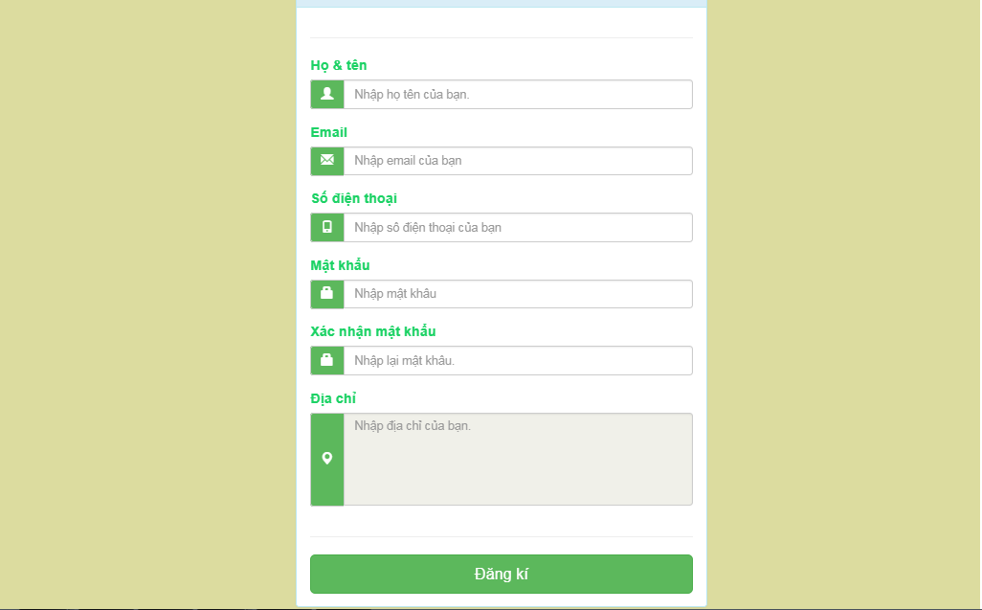

* 1. **Chức năng đăng nhập.**
* Áp dụng đối với người dùng đã có tài khoản hệ thống, tùy theo quyền hạn của từng tài khoản mà có những chức năng mở rộng hơn như chức năng quản trị viên hệ thống.
* Người dùng cung cấp các thông tin như : email, mật khẩu để đăng nhập vào hệ thống.
* Giao diện chức năng đăng nhập.

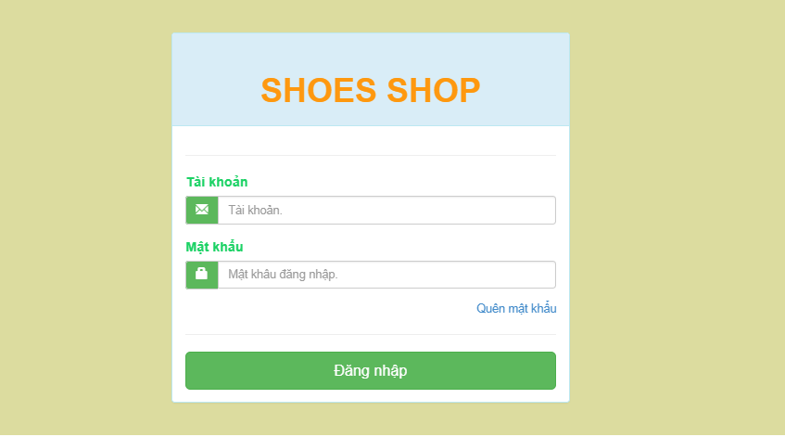

* 1. **Chức năng quên mật khẩu.**
* Người dùng có thể sử dụng chức năng quên mật khẩu của hệ thống để khôi phục lại mật khẩu cá nhân của mình.
* Giao diện chức năng quên mật khẩu.

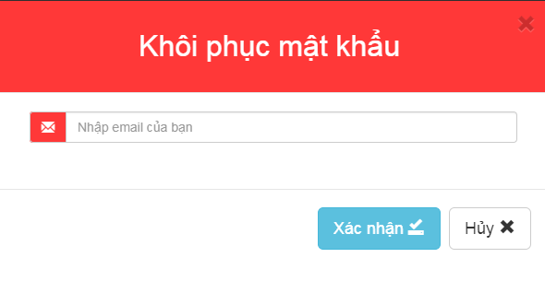

* Sau đó người dùng có thể nhập mã xác nhận để cập nhật lại mật khẩu mới của mình.

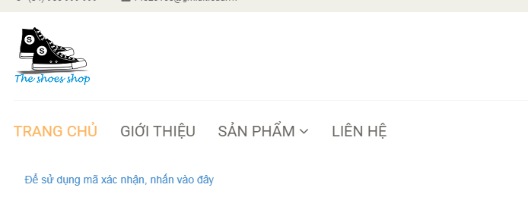

* Code được gửi đến email của người dùng, có chứa code để đặt lại mật khẩu.

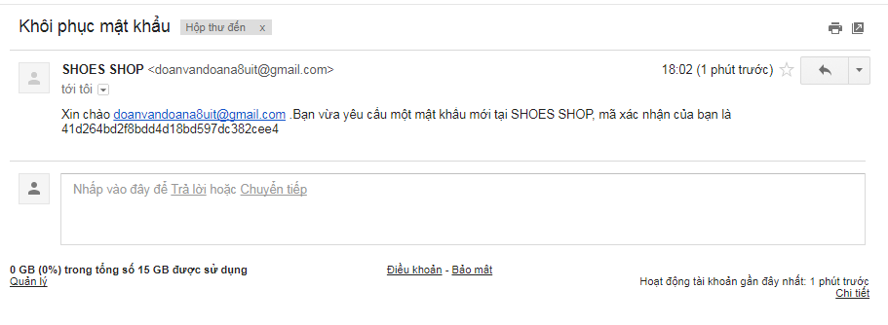

* Giao diện đặt lại mật khẩu (Nếu người dùng nhập sai thông tin thì người dùng phải chọn lại chức năng quên mật khẩu để thực hiện việc đặt lại mật khẩu).

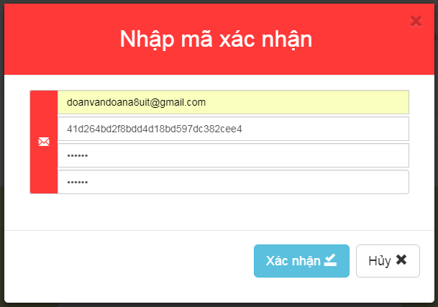

* Sau khi nhập đúng các thông tin thì hệ thống sẽ báo thành công, nếu trường hợp khách hàng nhập sai hoặc có lỗi thì khách hàng phải tiến hành chọn quên mật khẩu để lấy code mới.
  1. **Chức năng tìm kiếm sản phẩm theo tên và giá (Trang chủ).**
* Người dùng điền tên sản phẩm hoặc giá để tìm sản phẩm.
* Giao diện chức năng tìm sản phẩm theo tên (Full text search).

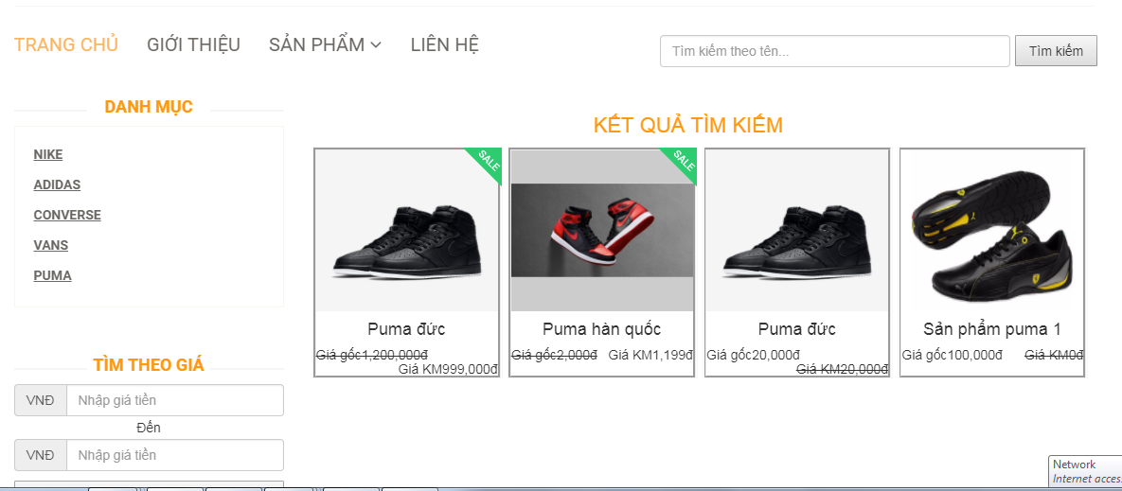

* Giao diện chức năng tìm kiếm theo giá.

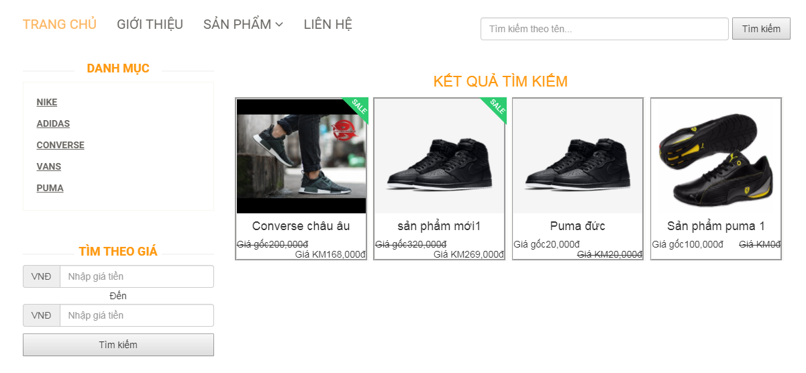

* 1. **Chức năng mua hàng (Giỏ hàng).**
* Áp dụng cho khách hàng (chưa đăng nhập hoặc đã đăng nhập, không phân biệt quyền hạn của tài khoản)
* Giao diện giỏ hàng. (Sử dụng SESSION)

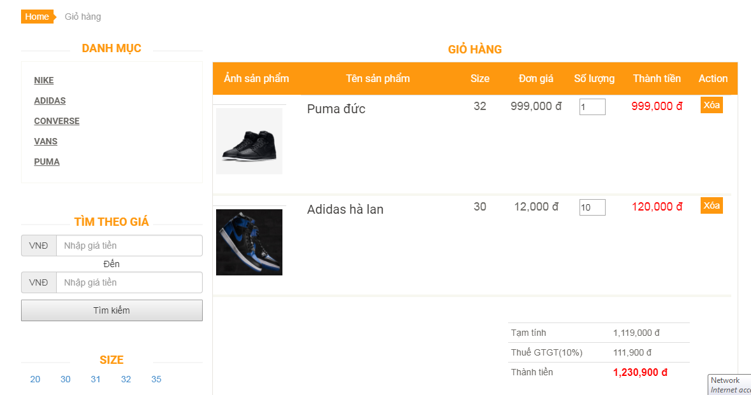

* 1. **Chức năng hiện sản phẩm theo size.**
* Hiển thị các sản phẩm theo kích thước sản phẩm, người dùng có thể chọn kích thước và hiển thị sản phẩm theo kích thước.
* Giao diện chức năng hiện sản phẩm theo size.

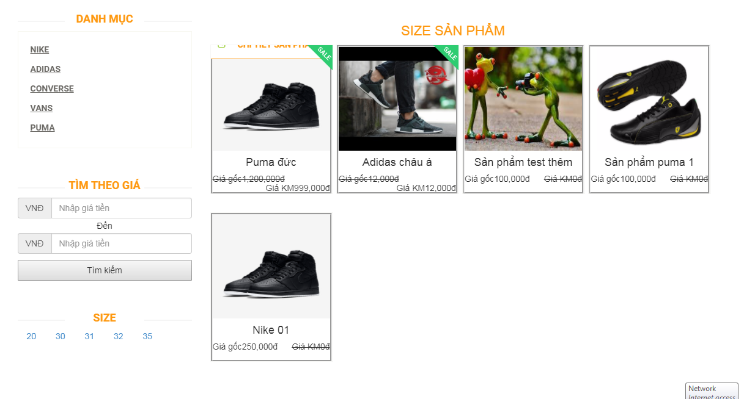

* 1. **Chức năng kiểm tra tình trạng đơn hàng và quản lí đơn hàng (Trường hợp khách hàng không có tài khoản).**
* Sau khi khách hàng tiến hàng mua hàng thì hệ thống sẽ gửi tin nhắn cho khách hàng kèm theo một đoạn code, dùng để check đơn hàng.
* Giao diện thanh toán đơn hàng của khách hàng.

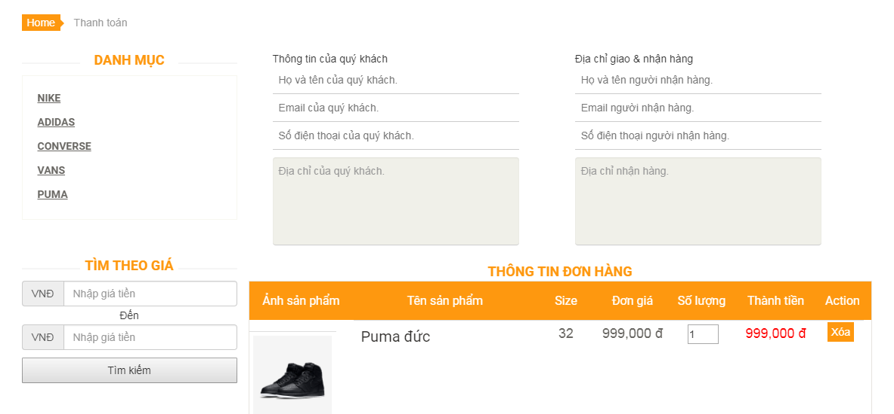

* Giao diện thông báo đặt hàng thành công

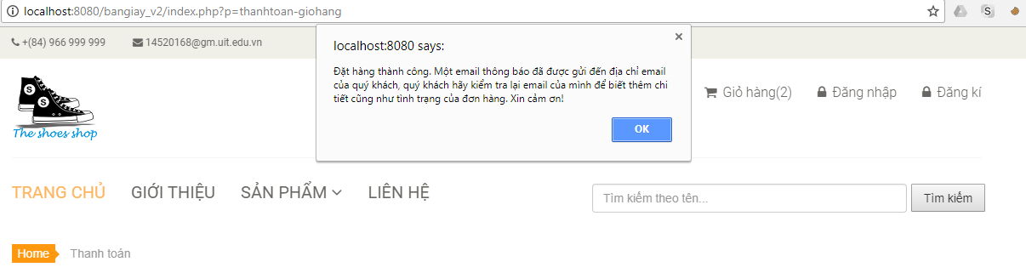

* Giao diện email khách hàng nhận được, bao gồm code dùng để check tình trạng đơn hàng.

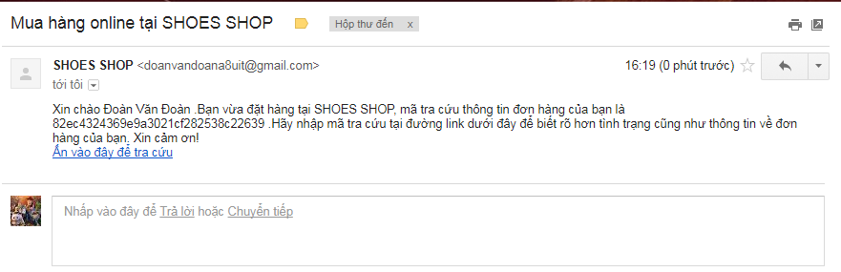

* Giao diện kiểm tra đơn hàng (dùng code để kiểm tra và trường hợp khách hàng không đăng nhập)

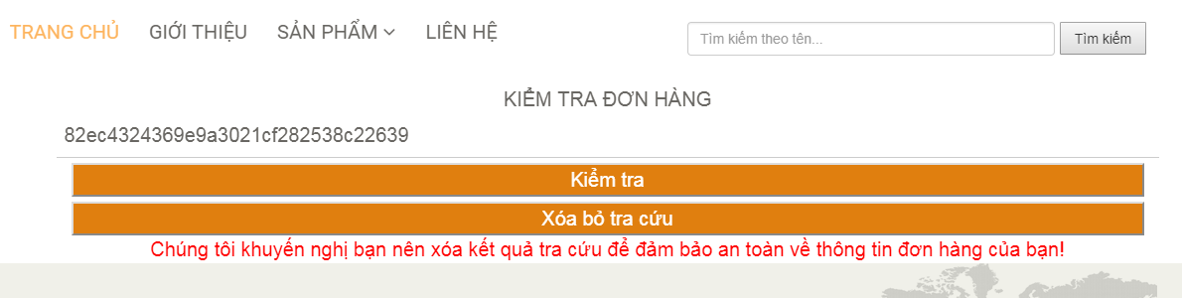

* Giao diện hiển thị đơn hàng khi khách hàng nhập code

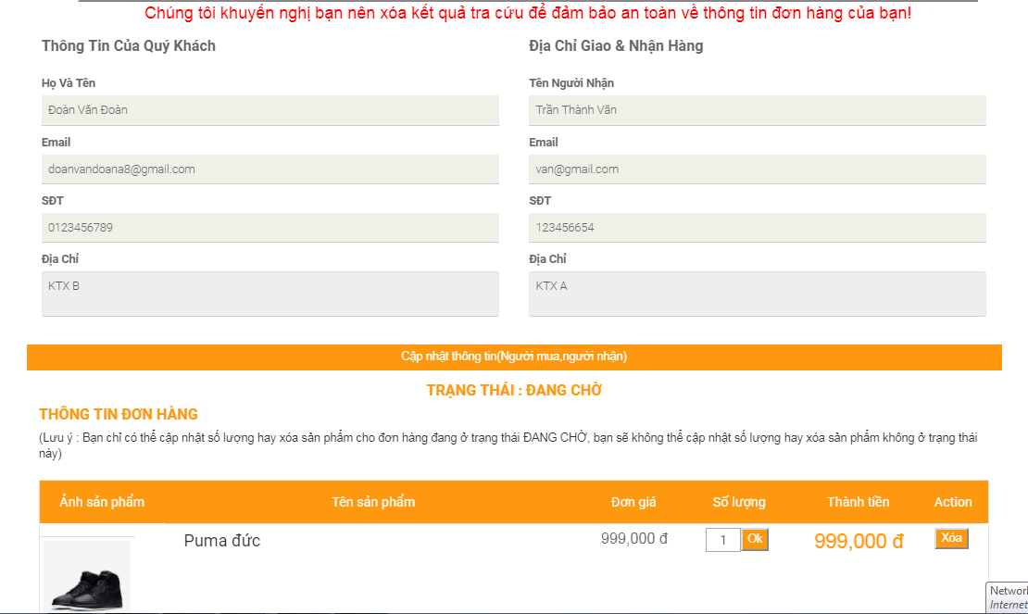

* Khách hàng có thể tiến hành hủy bỏ đơn hàng (Trong trường hợp đơn hàng ở trạng thái đang chờ).

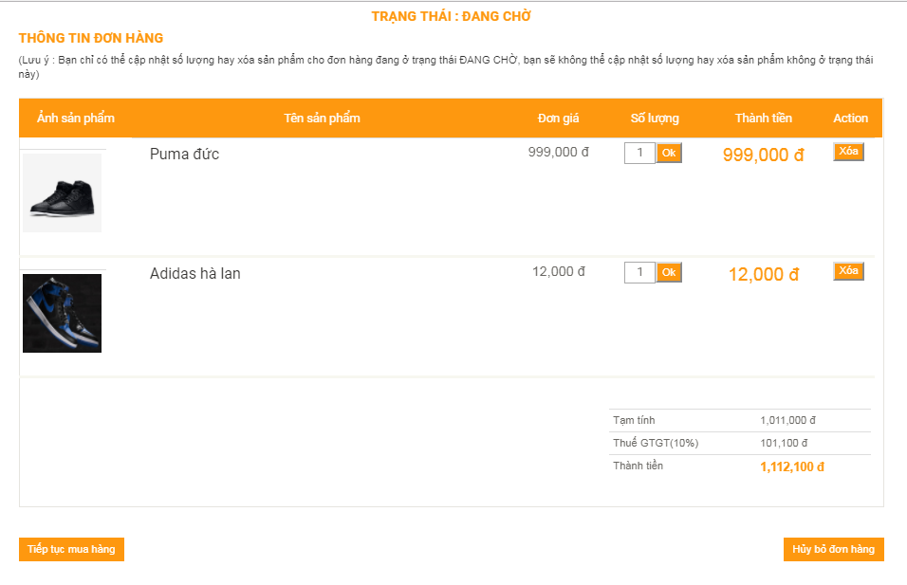

* Trong trường hợp không thể hủy bỏ đơn hàng, lí do là đơn hàng đã được xác nhận thì khách hàng có thể liên hệ tổng đài thông qua số điện thoại được cung cấp sẵn ở mục giới thiệu.

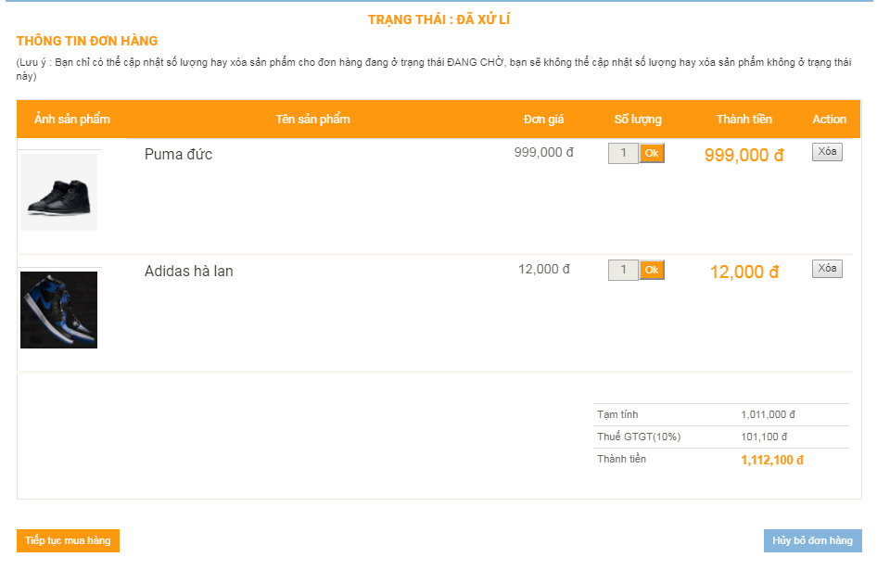

* 1. **Chức năng Gửi phản hồi liên hệ đến hệ thống.**
* Khách hàng có thể gửi phản hồi đến hệ thống, khách hàng điền những thông tin cơ bản, sau khi gửi xong thì một email sẽ được gửi về email phản hồi của khách hàng. Khách hàng sẽ nhận được phản hồi của quản trị viên hệ thống sau khi quản trị viên phản hồi lại cho khách hàng
* Giao diện gửi phản hồi liên hệ

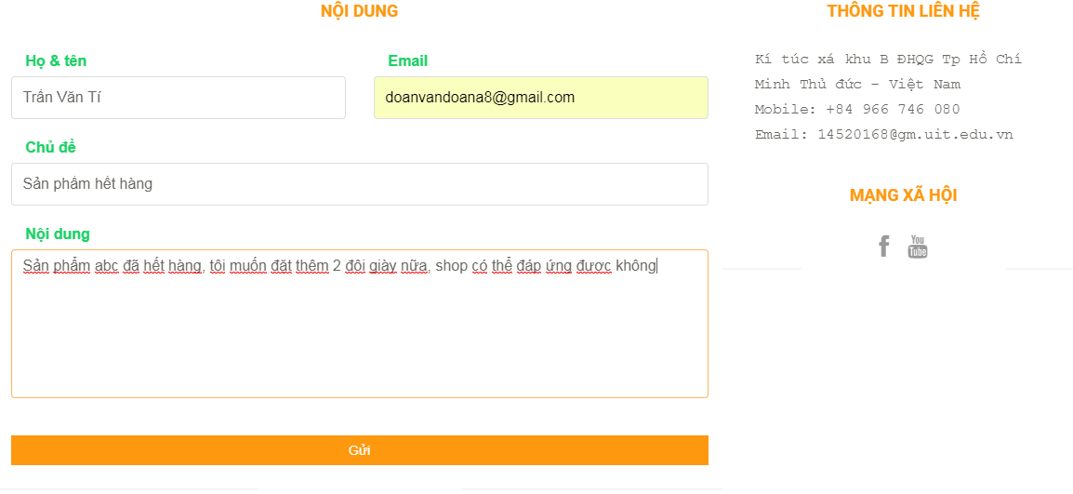

* Giao diện email nhận được phản hồi từ hệ thống đến khách hàng.

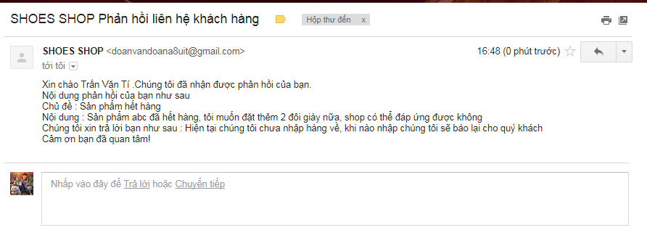

* 1. **Chức năng Quản lí thông tin cá nhân.**
* Người dùng sau khi đã đăng nhập vào hệ thống, người dùng có thể thay đổi hình hành, đổi mật khẩu cũng như thông tin cá nhân khác.
* Giao diện quản lí thông tin cá nhân.

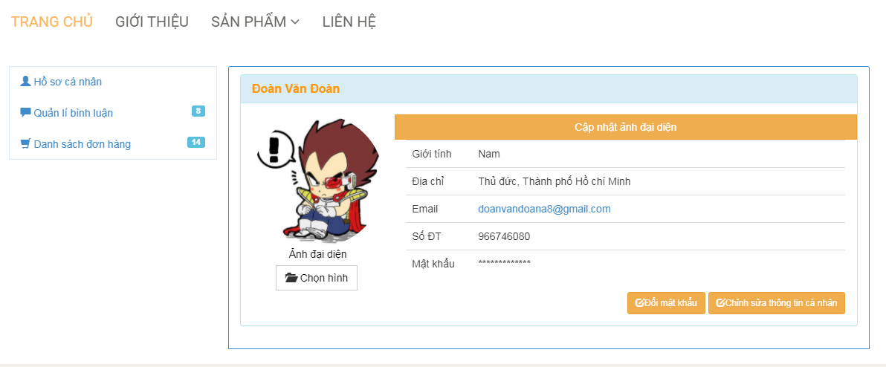

* Giao diện đổi thông tin cá nhân

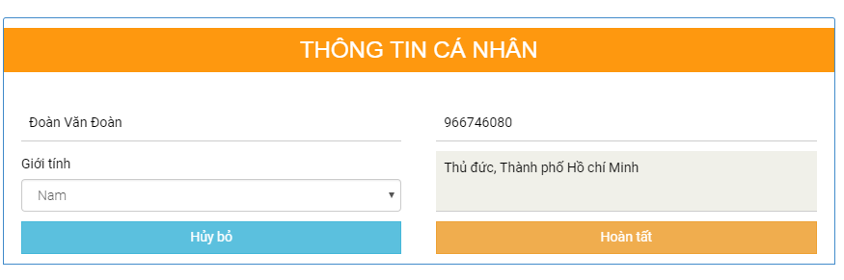

* Giao diện đổi mật khẩu

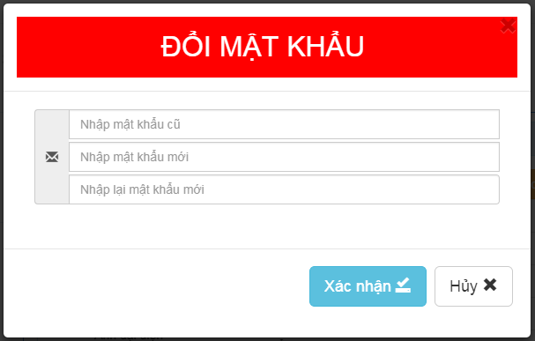

* Giao diện đổi ảnh đại diện

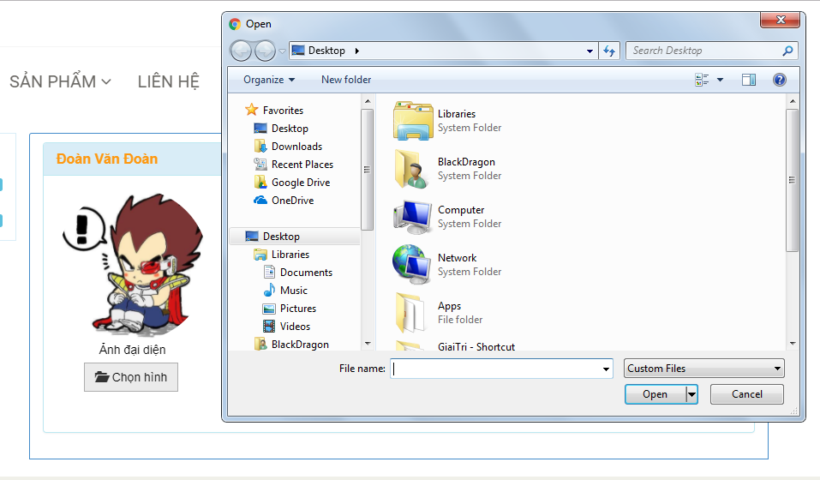

* 1. **Chức năng Quản lí bình luận.**
* Cho phép người dùng chỉnh sửa bình luận hoặc xóa bình luận của mình.
* Giao diện chức năng quản lí bình luận.

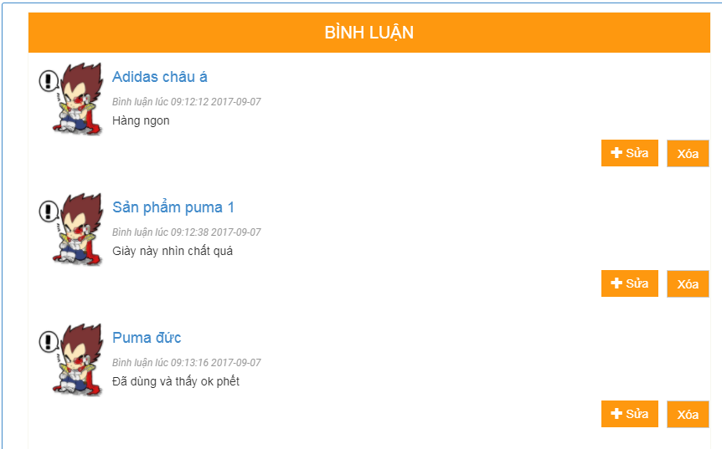

* 1. **Chức năng Hiển thị chi tiết sản phẩm.**
* Hiển thị thông tin chi tiết cũng như tình trạng của sản phẩm. Thông tin hiển thị bao gồm : tên sản phẩm, tình trạng sản phẩm, kích cỡ, giá tiền, thương hiệu của sản phẩm và khách hàng có thể tiến hành đặt hàng tại đây

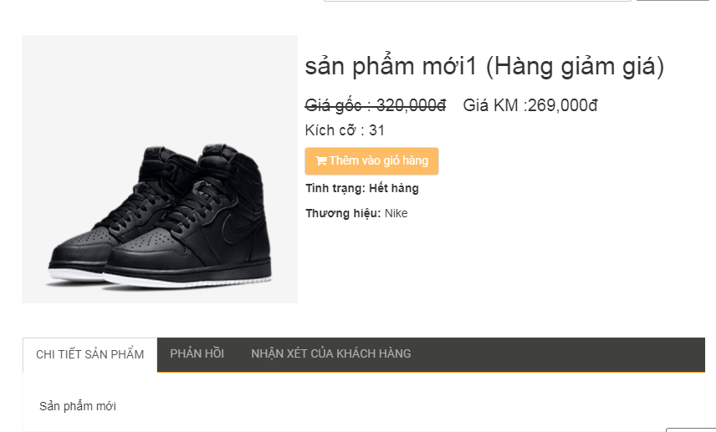

* 1. **Chức năng Quản lí đơn hàng (Trường hợp khách hàng đã đăng nhập).**
* Đối với người dùng đã đăng nhập vào hệ thống và sau đó tiến hành mua sắm thì có thể quản lí đơn hàng của mình, bao gồm việc thay đổi số lượng sản phẩm, xóa sản phẩm hoặc hủy bỏ đơn hàng (Với đơn hàng đang ở trạng thái chờ )
* Giao diện quản lí đơn hàng của khách hàng.

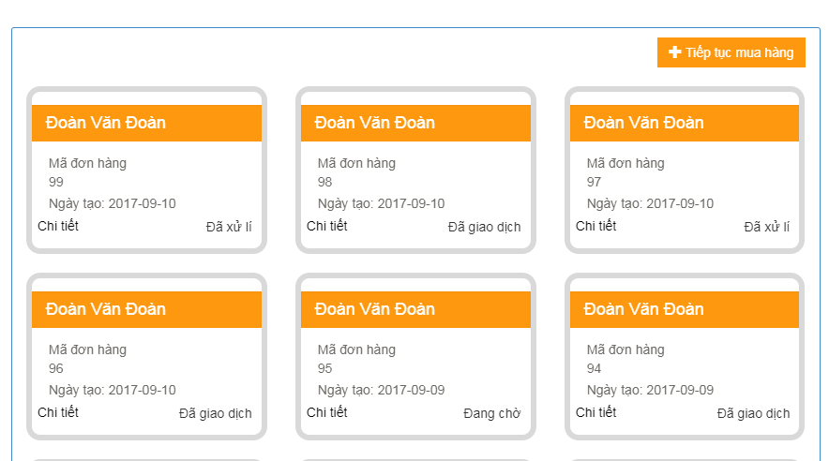

* Giao diện chỉnh sửa đơn hàng.

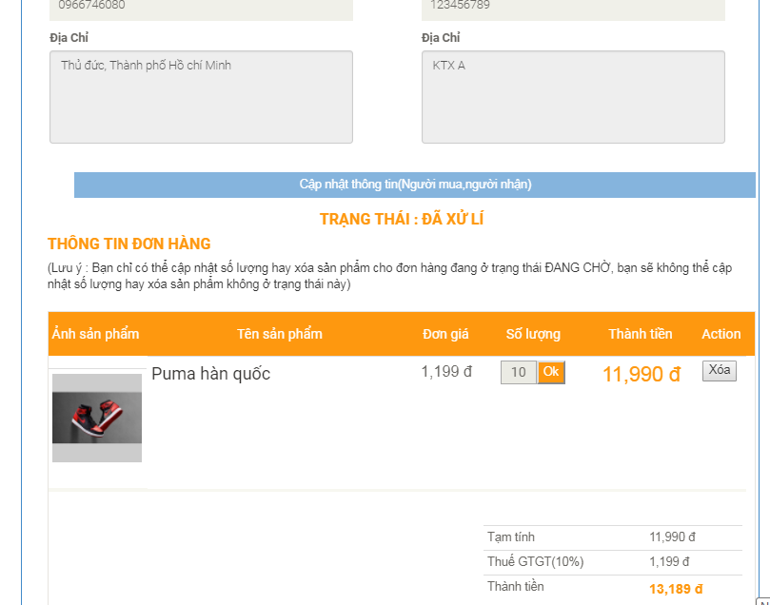

* 1. **Chức năng Quản lí nội dung giới thiệu trang web.**
* Cung cấp các thông tin về website cũng như vị trí của cửa hàng (google map API)
* Giao diện thông tin của website

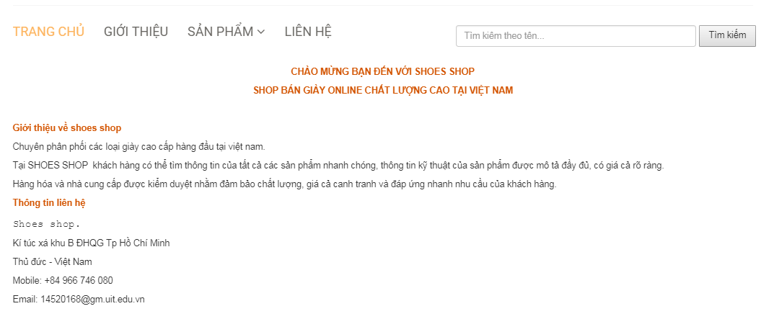

* Giao diện bản đồ của cửa hàng.

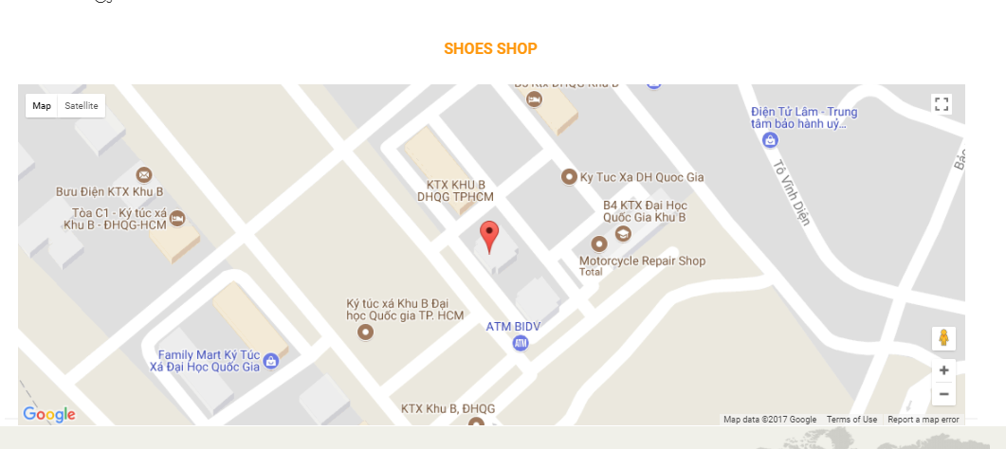

* 1. **Chức Quản lí thông tin liên lạc của website, thông tin liên lạc của khách hàng.**
* Cung cấp những thông tin cần thiết cho khách hàng để khách hàng có thể liên lạc khi cần thiết cũng như trả lời lại những phản hồi của khách hàng.
* Giao diện quản lí thông tin liên lạc của website.

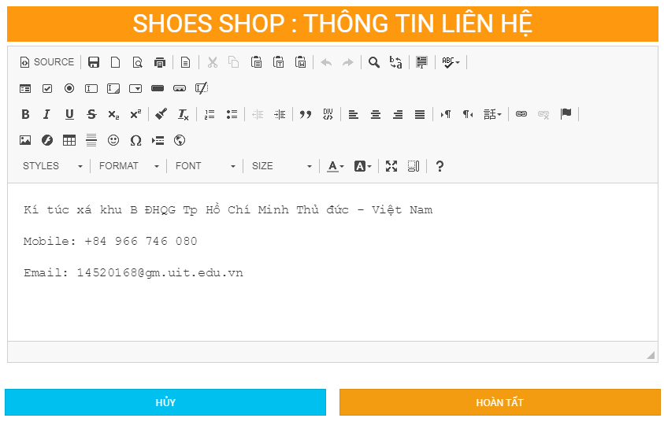

* Giao diện quản lí liên hệ của khách hàng.

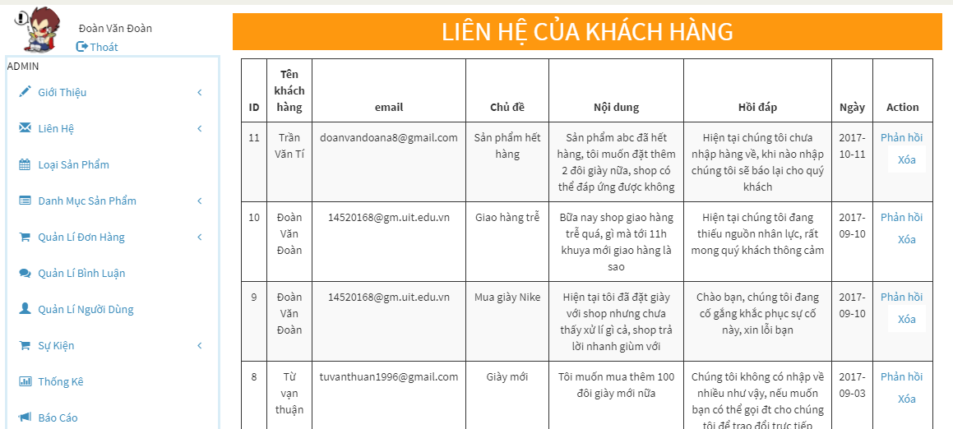

* Giao diện quản trị viên tiến hành phản hồi lại cho khách hàng.

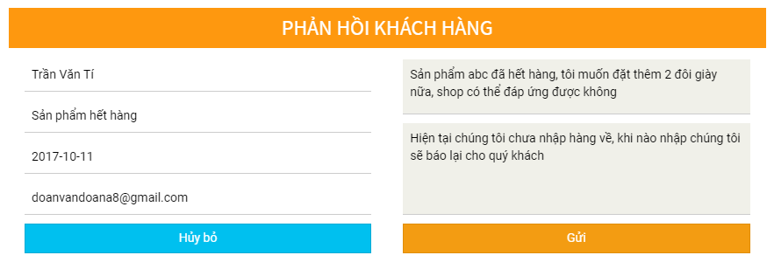

* 1. **Chức năng Quản lí loại sản phẩm.**
* Hiển thị danh sách những loại sản phẩm của website, quản trị viên có thể thêm loại sản phẩm mới, xóa loại sản phẩm hiện tại hoặc chỉnh sửa tên loại sản phẩm.
* Giao diện chức năng quản lí loại sản phẩm.

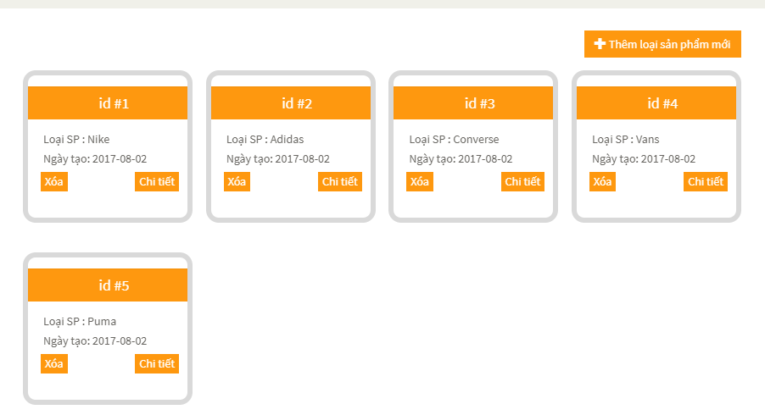

* Giao diện cập nhật tên loại sản phẩm.

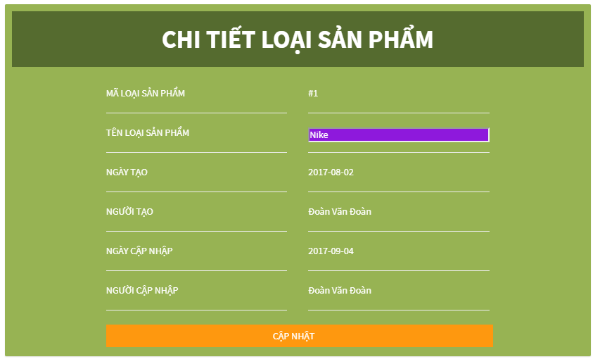

* Giao diện thêm loại sản phẩm mới.

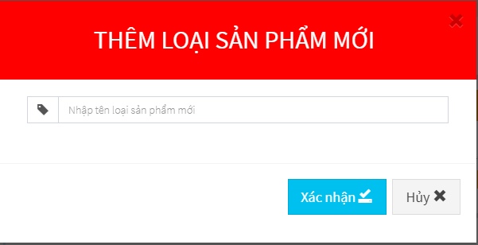

* 1. **Chức năng Quản lí danh mục sản phẩm.**
* Hiển thị thông tin chi tiết của sản phẩm bao gồm những thông tin như : tên sản phẩm, kích cỡ, ảnh,…

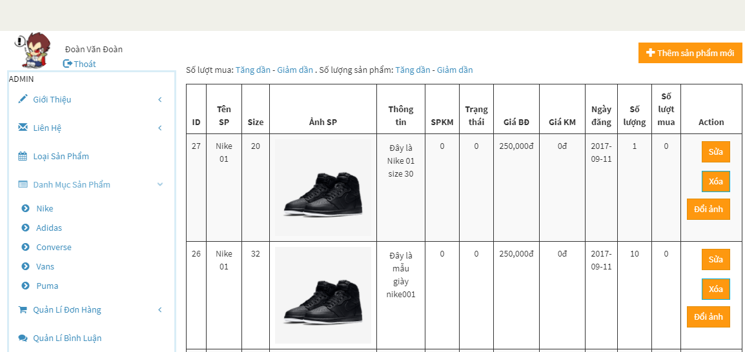

* Giao diện sửa thông tin của sản phẩm

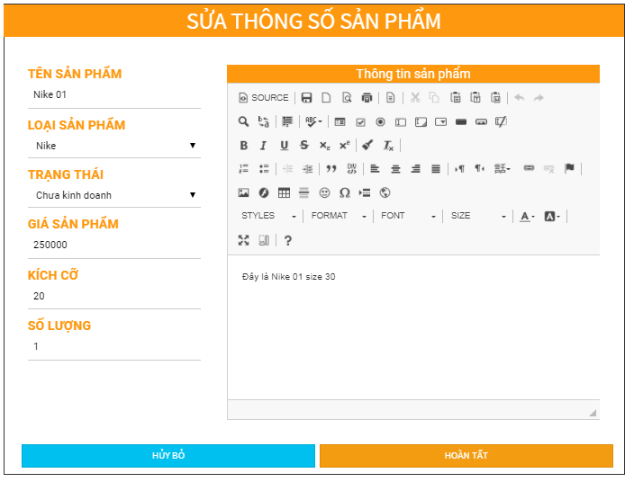

* Giao diện thêm sản phẩm mới.

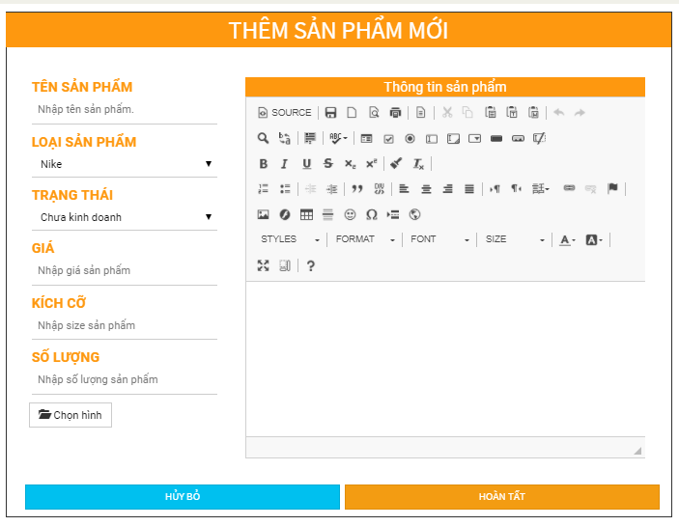

* Giao diện cập nhật hình ảnh cho sản phẩm

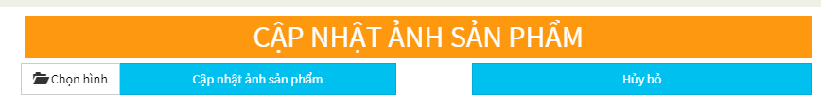

* 1. **Chức năng quản lí đơn hàng.**
* Quản trị viên có thể quản lí danh sách đơn hàng đang ở trạng thái chờ, đã xử lí hoặc xem danh sách đơn hàng đã được thanh toán.
* Giao diện danh sách đơn hàng đang chờ.

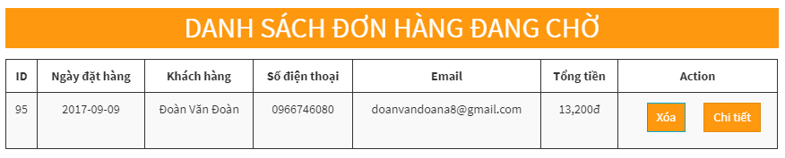

* Giao diện quản lí đơn hàng đang chờ.

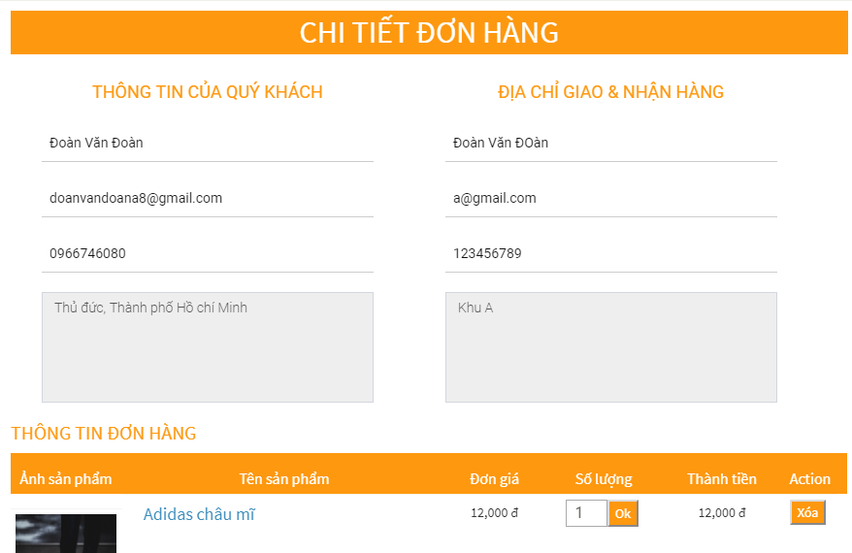

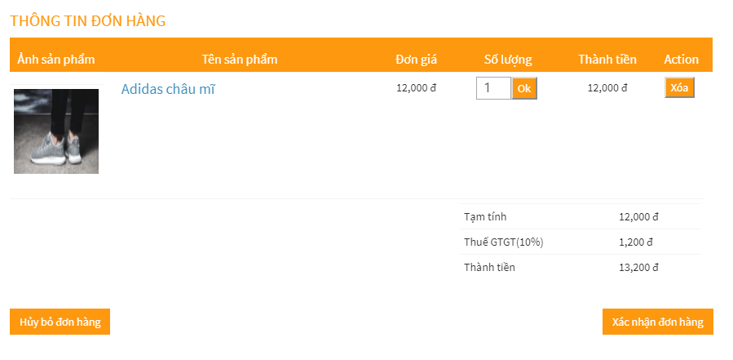

* Giao diện danh sách đơn hàng đã xử lí.

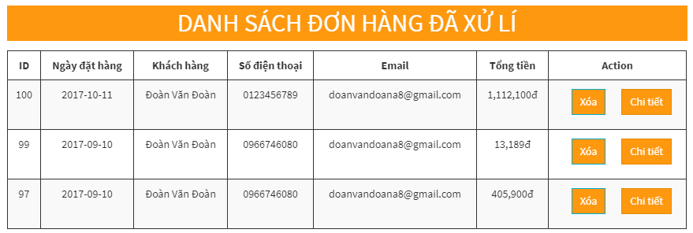

* Giao diện quản lí đơn hàng đã xử lí.

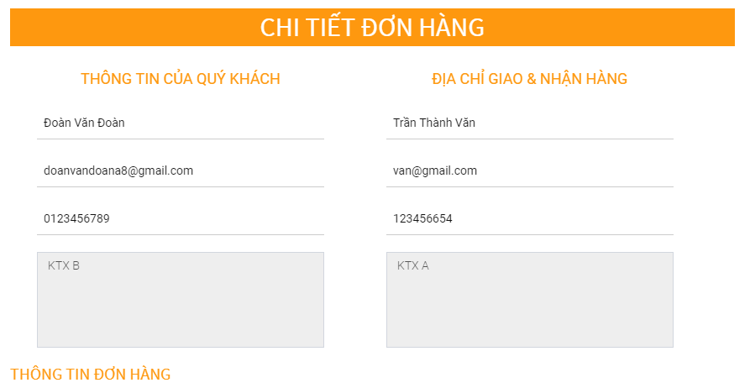

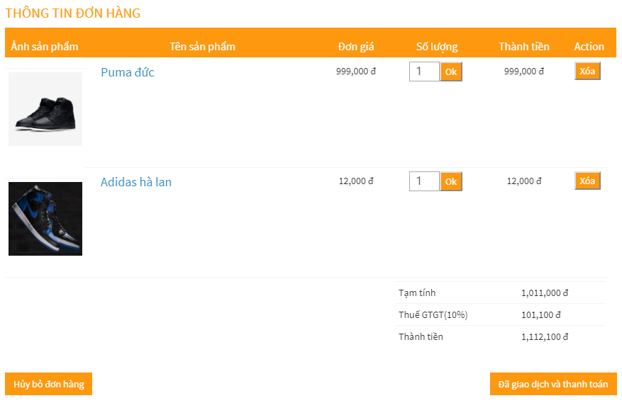

* Giao diện đơn hàng đã giao dịch.

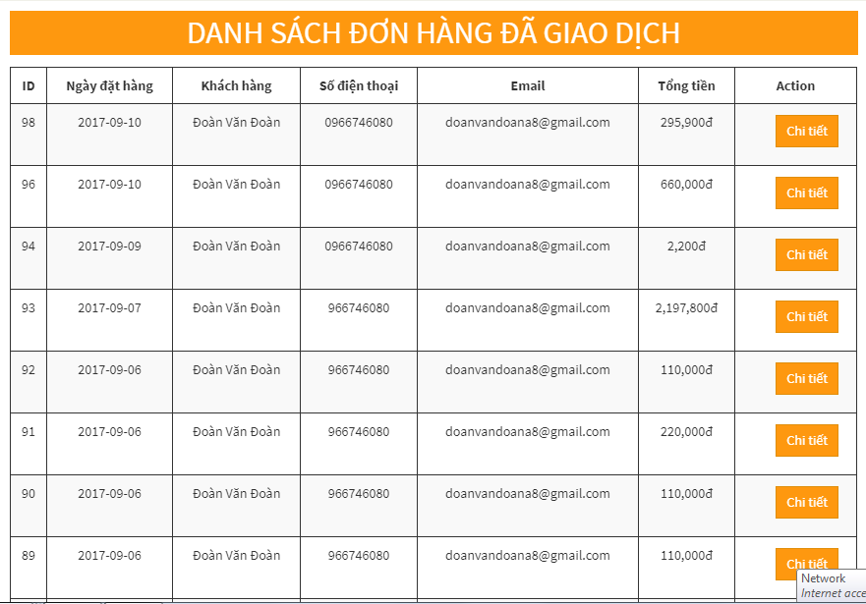

* Giao diện chức năng chi tiết đơn hàng đã giao dịch

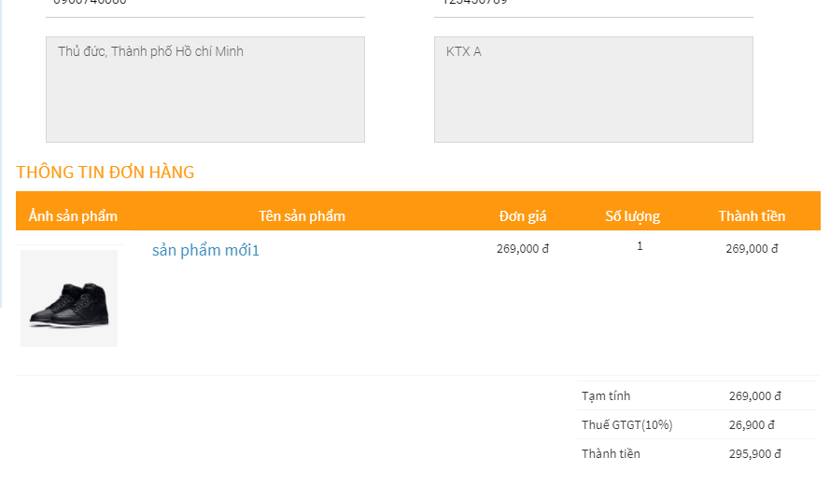

* 1. **Chức năng quản lí bình luận.**
* Hiển thị những thông tin như tên sản phẩm, tài khoản đã bình luận, nội dung bình luận, ngày và thời gian tạo… Quản trị viên có thể xóa một hoặc nhiều bình luận cũng một lúc.
* Giao diện chức năng quản lí bình luận.

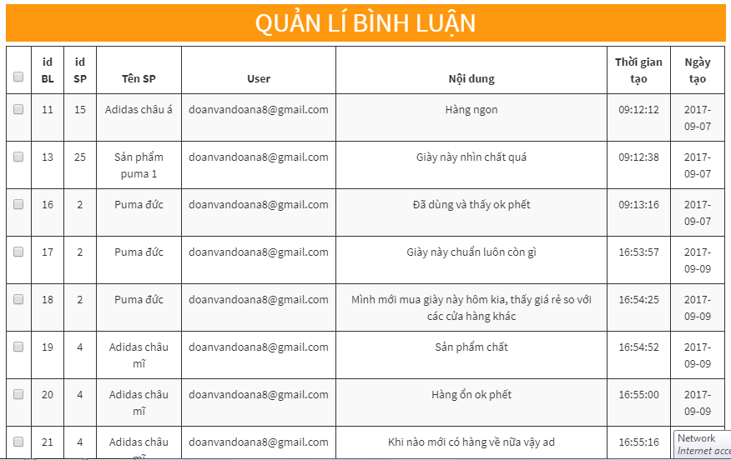

* 1. **Chức năng quản lí sự kiện giảm giá của sản phẩm.**
* Quản trị viên có thể thêm các sản phẩm muốn giảm giá trong đợt sự kiện nào đó của cửa hàng.
* Giao diện danh sách các sản phẩm đã được giảm giá.

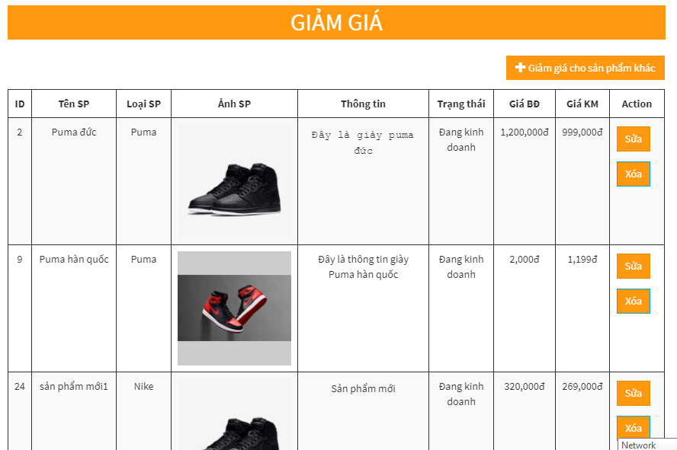

* Giao diện chức năng giảm giá cho sản phẩm mới.

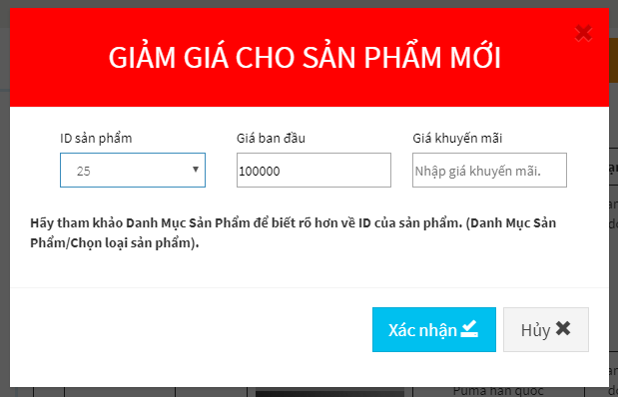

* 1. **Chức năng thống kê, báo cáo.**
* Thống kê những thông tin về tình trạng sản phẩm, bình luận, danh sách các đơn hàng, các bình luận của người dùng, phản hồi của khách hàng, các quản trị viên của hệ thống.
* Giao diện chức năng thống kê

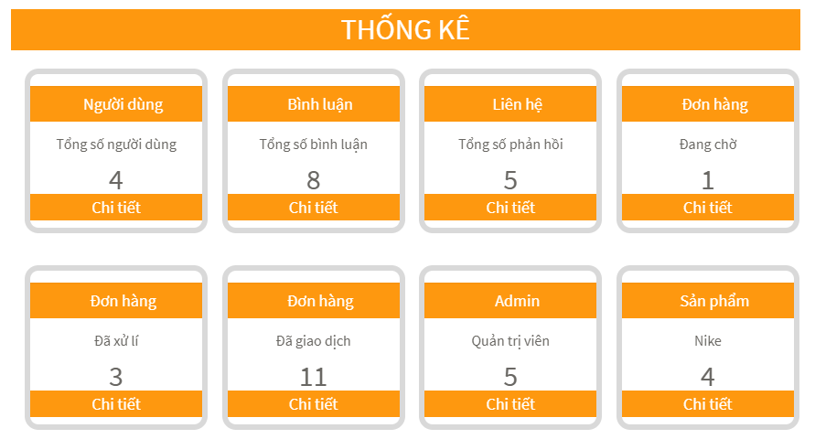

* Khi quản trị viên click vào nút chi tiết thì sẽ được điều hướng đến trang đích đã được định sẵn ở mục thống kê.
* Chức năng báo cáo : Cho phép quản trị viên chọn báo cáo theo các tháng và năm (Tháng và năm được load từ dữ liệu ngày mua hàng của khách hàng nhằm tránh việc làm phiền quản trị viên khi phải tìm những tháng có báo cáo trong cả 12 tháng). Năm báo cáo được hiển thị tương ứng với tháng đã chọn.
* Giao diện chức năng báo cáo (Quản trị viên có thể xuất báo cáo ra file excel).

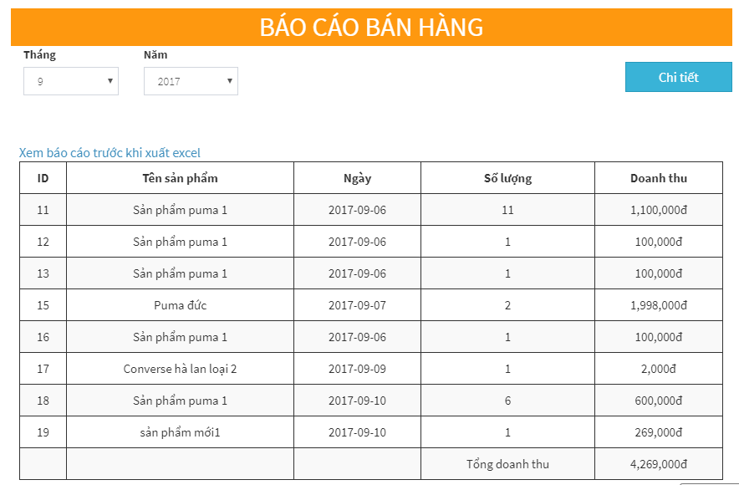

* Giao diện xem báo cáo trước khi xuất excel.

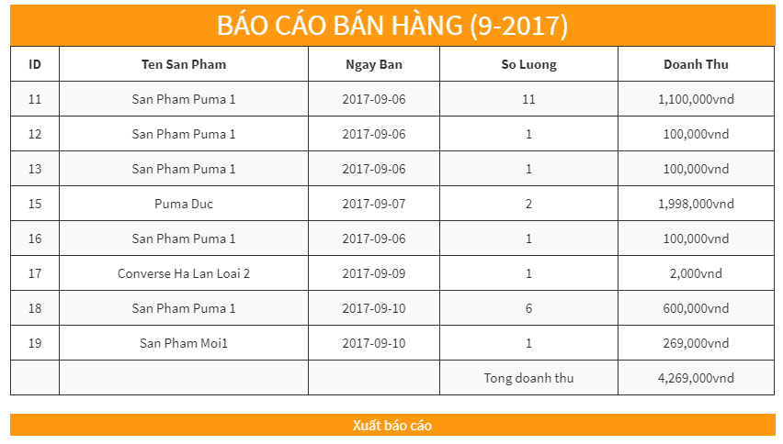

* Giao diện file excel sau khi xuất báo cáo.

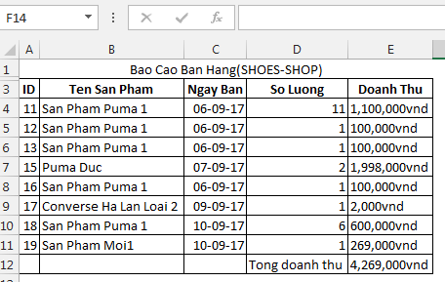

* 1. **Chức năng quản lí Người dùng (Người dùng và Admin).**
* Chức năng quản lí người dùng : Quản trị viên có thể xóa tài khoản người dùng ra khỏi hệ thống, danh sách hiển thị chỉ hiển thị những người dùng của hệ thống chứ không hiển thị danh sách quản trị viên của hệ thống. Quản trị viên có thể xóa một hay nhiều người dùng cùng một lúc.
* Giao diện quản trị người dùng của hệ thống.

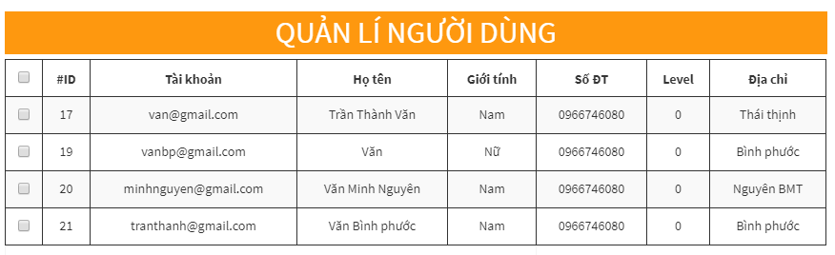

* Chức năng quản lí Admin (Chỉ áp dụng cho quản trị viên có quyền cao nhất của hệ thống – Quản trị viên level 2).
* Giao diện quản lí admin.

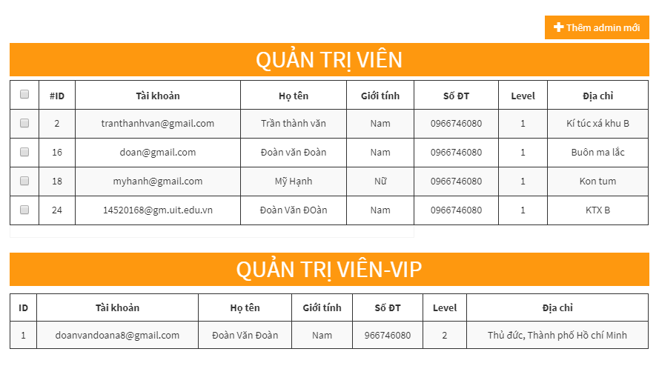

* Giao diện thêm admin mới. (Sau khi thêm email thì hệ thống sẽ gửi một email tới tài khoản vừa thêm).

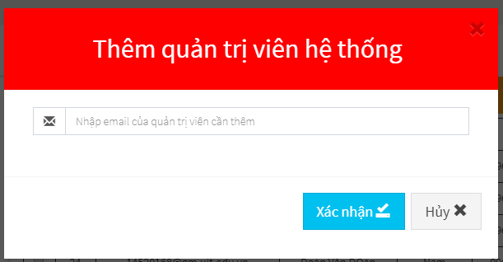

* Giao diện email nhận được thông báo cấp quyền quản trị viên.

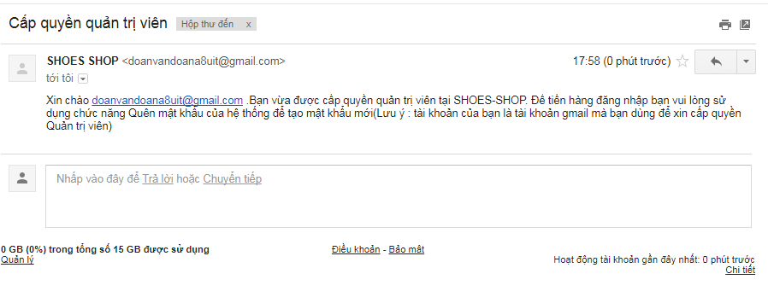

* 1. **Giao diện trang chủ.**

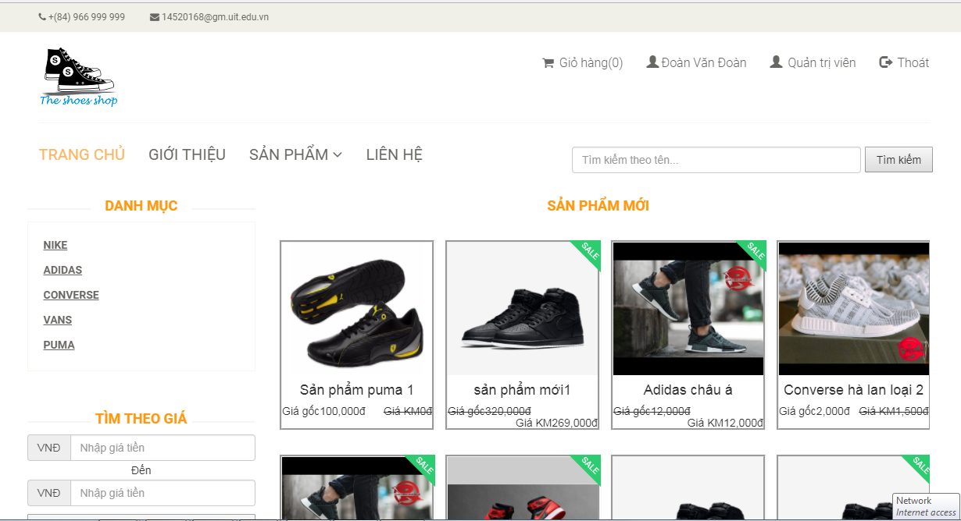

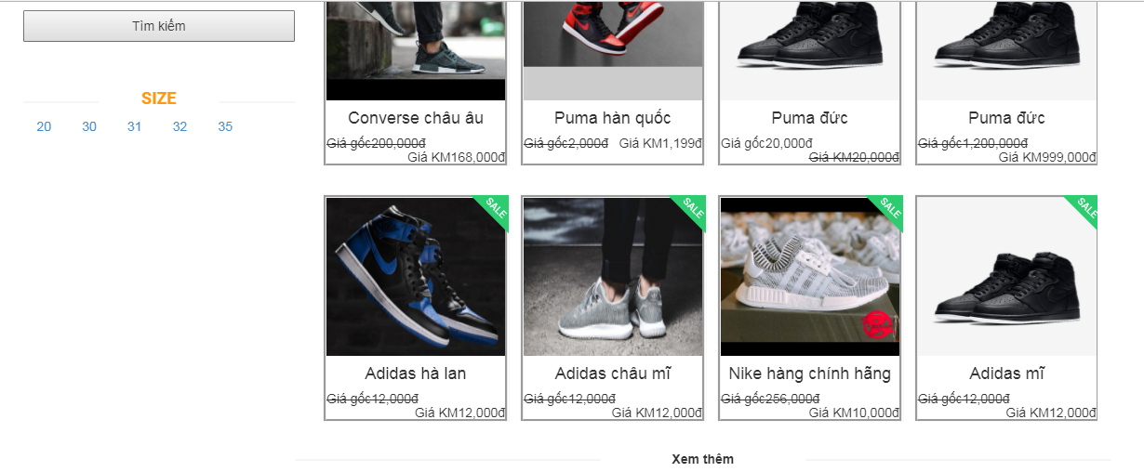

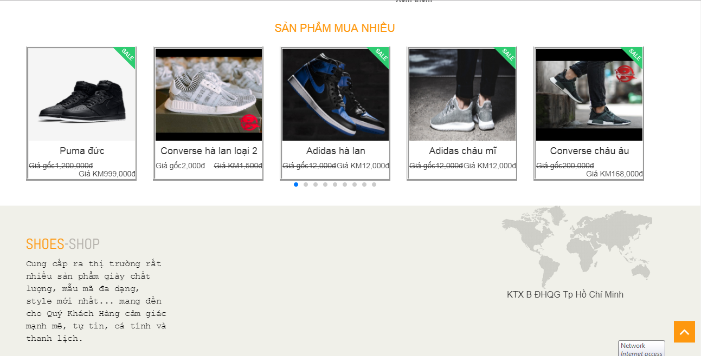

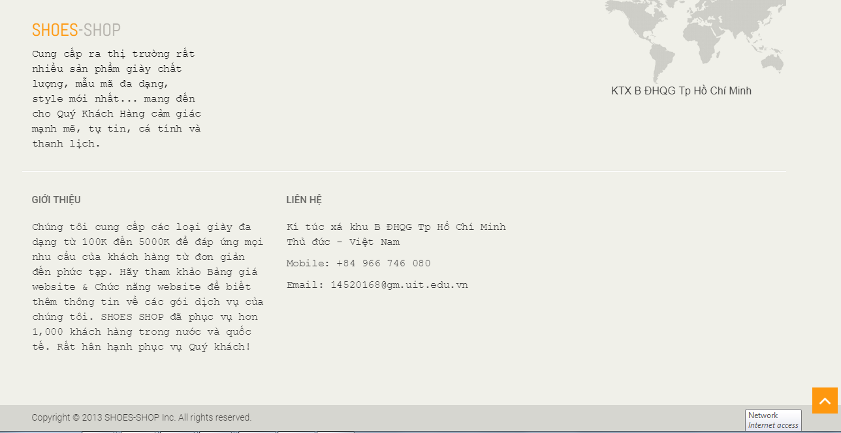

**CHƯƠNG 3 : THIẾT KẾ CƠ SỞ DỮ LIỆU**

**3.1 Sơ đồ dữ liệu**

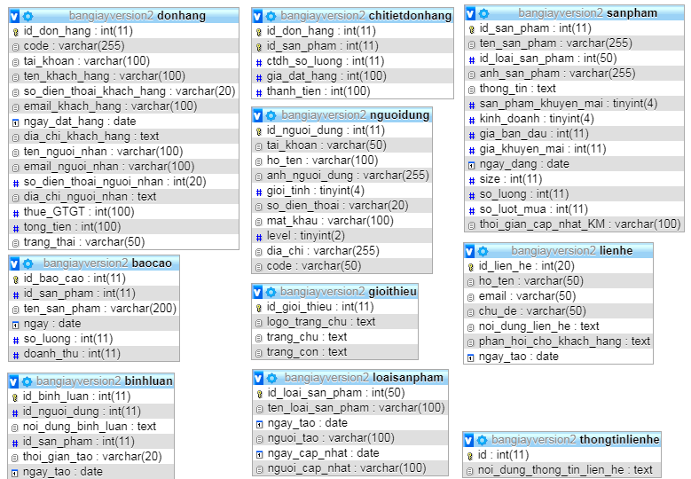

**3.2 Mô tả dữ liệu.**

|  |  |  |  |
| --- | --- | --- | --- |
| Báo cáo | | | |
| Tên thuộc tính | Kiểu dữ liệu | Mô tả | Rằng buộc |
| id_bao_cao | int(11) | Id báo cáo | Khóa chính |
| id_san_pham | int(11) | Id của sản phẩm | Khóa ngoại |
| ten_san_pham | varchar(200) | Tên sản phẩm |  |
| ngay | date | Ngày thêm vào báo cáo |  |
| so_luong | int(11) | Số lượng sản phẩm bán được |  |
| doanh_thu | int(11) | Doanh thu của sản phẩm |  |

|  |  |  |  |
| --- | --- | --- | --- |
| Bình luận | | | |
| Tên thuộc tính | Kiểu dữ liệu | Mô tả | Rằng buộc |
| id_binh_luan | int(11) | Id của từng bình luận | Khóa chính |
| id_nguoi_dung | int(11) | Id của từng người dùng |  |
| noi_dung_binh_luan | text | Nội dung bình luận |  |
| id_san_pham | int(11) | Id của sản phẩm được bình luận |  |
| thoi_gian_tao | varchar(20) | Thời gian tạo bình luận |  |
| ngay_tao | date | Ngày tạo bình luận |  |

|  |  |  |  |
| --- | --- | --- | --- |
| Chi tiết đơn hàng | | | |
| Tên thuộc tính | Kiểu dữ liệu | Mô tả | Rằng buộc |
| id_don_hang | int(11) | Id của đơn hàng | Cặp khóa ngoại |
| id_san_pham | int(11) | Id của sản phẩm | Cặp khóa ngoại |
| ctdh_so_luong | int(11) | Số lượng của sản phẩm trong đơn hàng |  |
| gia_dat_hang | int(100) | Giá lúc đặt hàng |  |
| thanh_tien | int(100) | Thành tiền của sản phẩm |  |

|  |  |  |  |
| --- | --- | --- | --- |
| Đơn hàng | | | |
| Tên thuộc tính | Kiểu dữ liệu | Mô tả | Rằng buộc |
| id_don_hang | int(11) | Id của đơn hàng | Khóa chính |
| code | varchar(255) | Code của từng đơn hàng |  |
| tai_khoan | varchar(100) | Tài khoản mua hàng |  |
| ten_khach_hang | varchar(100) | Tên khách hàng |  |
| so_dien_thoai_  khach_hang | varchar(20) | Số điện thoại của khách hàng |  |
| email_khach_hang | varchar(100) | Email của khách hàng |  |
| ngay_dat_hang | date | Ngày đặt hàng |  |
| dia_chi_khach_hang | text | Địa chỉ của khách hàng |  |
| ten_nguoi_nhan | varchar(100) | Tên người nhận hàng |  |
| email_nguoi_nhan | varchar(100) | Email người nhận hàng |  |
| so_dien_thoai_  nguoi_nhan | int(20) | Số điện thoại người nhận hàng |  |
| dia_chi_nguoi_nhan | text | Địa chỉ người nhận hàng |  |
| thue_GTGT | int(100) | Thuế giá trị gia tăng |  |
| tong_tien | int(100) | Tổng tiền của đơn hàng |  |
| trang_thai | varchar(50) | Trạng thái của đơn hàng |  |

|  |  |  |  |
| --- | --- | --- | --- |
| Giới thiệu | | | |
| Tên thuộc tính | Kiểu dữ liệu | Mô tả | Rằng buộc |
| id_gioi_thieu | int(11) | Id menu giới thiệu | Khóa chính |
| logo_trang_chu | text | Logo trang chủ |  |
| trang_chu | text | Phần nội dung giới thiệu ở trang chủ |  |
| trang_con | text | Phần nội dung giới thiệu ở trang con |  |

|  |  |  |  |
| --- | --- | --- | --- |
| Liên hệ | | | |
| Tên thuộc tính | Kiểu dữ liệu | Mô tả | Rằng buộc |
| id_lien_he | int(20) | Id liên hệ | Khóa chính |
| ho_ten | varchar(50) | Họ tên người liên hệ |  |
| email | varchar(50) | Email người gửi liên hệ |  |
| chu_de | varchar(50) | Chủ đề liên hệ |  |
| noi_dung_lien_he | text | Nội dung liên hệ |  |
| phan_hoi_cho  _khach_hang | text | Phản hồi giành cho khách hàng |  |
| ngay_tao | date | Ngày tạo phản hồi |  |

|  |  |  |  |
| --- | --- | --- | --- |
| Loại sản phẩm | | | |
| Tên thuộc tính | Kiểu dữ liệu | Mô tả | Rằng buộc |
| id_loai_san_pham | int(50) | Id loại sản phẩm | Khóa chính |
| ten_loai_san_pham | varchar(100) | Tên loại sản phẩm |  |
| ngay_tao | date | Ngày tạo loại sản phẩm |  |
| nguoi_tao | varchar(100) | Người tạo |  |
| ngay_cap_nhat | date | Ngày cập nhật |  |
| nguoi_cap_nhat | varchar(100) | Người cập nhật |  |

|  |  |  |  |
| --- | --- | --- | --- |
| Người dùng | | | |
| Tên thuộc tính | Kiểu dữ liệu | Mô tả | Rằng buộc |
| id_nguoi_dung | int(11) | Id của người dùng | Khóa chính |
| tai_khoan | varchar(50) | Tài khoản |  |
| ho_ten | varchar(100) | Họ tên của tài khoản |  |
| anh_nguoi_dung | varchar(255) | Link ảnh người dùng |  |
| gioi_tinh | tinyint(4) | Giới tính của người dùng |  |
| so_dien_thoai | varchar(20) | Số điện thoại người dùng |  |
| mat_khau | varchar(100) | Mật khẩu của người dùng |  |
| level | tinyint(2) | Cấp độ người dùng |  |
| dia_chi | varchar(255) | Địa chỉ của người dùng |  |
| code | varchar(50) | Code dùng để reset mật khẩu |  |

|  |  |  |  |
| --- | --- | --- | --- |
| Sản phẩm | | | |
| Tên thuộc tính | Kiểu dữ liệu | Mô tả | Rằng buộc |
| id_san_pham | int(11) | Id của sản phẩm | Khóa chính |
| ten_san_pham | varchar(255) | Tên sản phẩm |  |
| id_loai_san_pham | int(50) | Id loại sản phẩm | Khóa ngoại |
| anh_san_pham | varchar(255) | Link ảnh của sản phẩm |  |
| thong_tin | text | Thông tin về sản phẩm |  |
| san_pham_  khuyen_mai | tinyint(4) | Sản phẩm khuyến mãi |  |
| kinh_doanh | tinyint(4) | Trạng thái kinh doanh |  |
| gia_ban_dau | int(11) | Giá ban đầu |  |
| gia_khuyen_mai | int(11) | Giá khuyến mãi |  |
| ngay_dang | date | Ngày đăng |  |
| size | int(11) | Kích cỡ |  |
| so_luong | int(11) | Số lượng |  |
| so_luot_mua | int(11) | Số lượt mua |  |
| thoi_gian_  cap_nhat_KM | varchar(100) | Thời gian cập nhật khuyến mãi |  |

|  |  |  |  |
| --- | --- | --- | --- |
| Thông tin liên hệ | | | |
| Tên thuộc tính | Kiểu dữ liệu | Mô tả | Rằng buộc |
| id | int(11) | Id thông tin liên hệ | Khóa chính |
| noi_dung_  thong_tin_lien_he | text | Nội dung thông tin liên hệ |  |

**CHƯƠNG 4 : Tổng kết**

|  |  |  |
| --- | --- | --- |
| Phân công Công việc | | |
| Công việc | Người tham gia | Trạng thái |
| Thiết kế giao diện, layout website | Đoàn Văn Đoàn | Hoàn thành |
| Phân tích thiết kế cơ sở dữ liệu | Đoàn Văn Đoàn | Hoàn thành |
| Code xử lí các chức năng cho trang web | Đoàn Văn Đoàn | Hoàn thành |
| Viết báo cáo, update source lên github | Đoàn Văn Đoàn | Hoàn thành |

|  |  |
| --- | --- |
| Kết quả | |
| Đạt được | Chưa đạt được |
| Hoàn thành giao diện, chức năng của trang web. | Phần giỏ hàng chưa giải quyết được size của giày. |
| Vận dụng những kiến thức đã học để áp dụng giải quyết cho đồ án môn học. | Giao diện chưa được đẹp hấp dẫn người xem. |

Link source code : <https://github.com/doanvandoana8/bangiay_v2.git>.

Nguồn tham khảo

[1] Hướng dẫn xây dựng giỏ hàng. <https://hocthietkeweb.net.vn/huong-dan-xay-dung-ung-dung-gio-hang-p1.html>

[2] Tự học thiết kế Web tĩnh cơ bản: HTML, CSS & jQuery. <http://online.khoapham.vn/php/103-tu-hoc-thiet-ke-web-tinh-co-ban-html-css-&-jquery.html>

[3] Đọc & Xuất file Excel từ PHP với thư viện PHPExcel. <http://online.khoapham.vn/php/137-doc-&-xuat-file-excel-tu-php-voi-thu-vien-phpexcel.html>

[4] Lập trình PHP - Hướng dẫn viết code trang tin tức từ A – Z. <http://online.khoapham.vn/php/107-lap-trinh-php--huong-dan-viet-code-trang-tin-tuc-tu-a--z.html>

[5] Sử dụng bootstrap thiết kế giao diện website. <https://www.youtube.com/watch?v=KUq6pd5C-nk>